一、单项选择题 (本大题有4小题, 每小题4分, 共16分)
- .
（A） （B）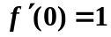（C）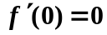 （D）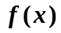不可导.
- 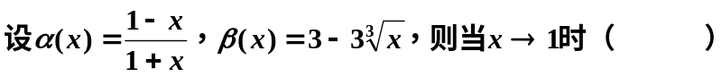.
（A）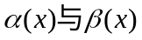是同阶无穷小，但不是等价无穷小； （B）是等价无穷小；
（C）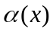是比高阶的无穷小； （D）是比高阶的无穷小.
- 若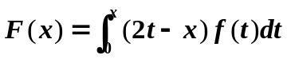，其中在区间上二阶可导且，则（ ）.
（A）函数必在处取得极大值；
（B）函数必在处取得极小值；
（C）函数在处没有极值，但点为曲线的拐点；
（D）函数在处没有极值，点也不是曲线的拐点。
（A）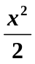 （B）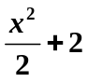（C）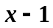 （D）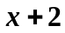.
二、填空题（本大题有4小题，每小题4分，共16分）
- 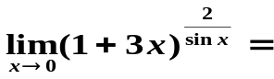 .
- .
- 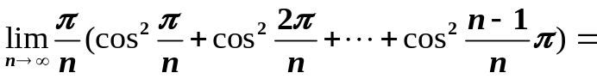 .
- 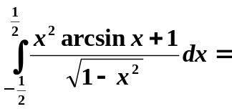 .
三、解答题（本大题有5小题，每小题8分，共40分）
- 设函数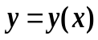由方程确定，求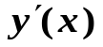以及.
- 设函数连续，，且，为常数. 求并讨论在处的连续性.
- 求微分方程满足的解.

四、 解答题（本大题10分）
- 已知上半平面内一曲线，过点，且曲线上任一点处切线斜率数值上等于此曲线与轴、轴、直线所围成面积的2倍与该点纵坐标之和，求此曲线方程.
五、解答题（本大题10分）
- 过坐标原点作曲线的切线，该切线与曲线及x 轴围成平面图形D.
    - 求D的面积A；(2) 求D绕直线x = e 旋转一周所得旋转体的体积V.

六、证明题（本大题有2小题，每小题4分，共8分）
- 设函数在上连续且单调递减，证明对任意的，.
- 设函数在上连续，且，.证明：在内至少存在两个不同的点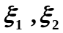，使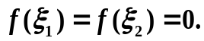（提示：设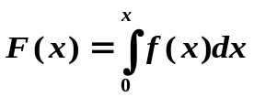）

一、单项选择题(本大题有4小题, 每小题4分, 共16分)
1、D 2、A 3、C 4、C
二、填空题（本大题有4小题，每小题4分，共16分）
- 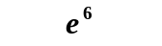 . 6.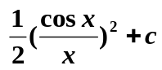.7. 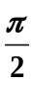. 8.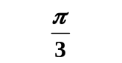.
三、解答题（本大题有5小题，每小题8分，共40分）
- 解：方程两边求导
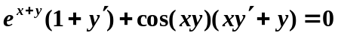
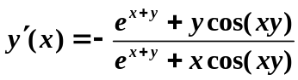
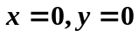，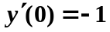
- 解：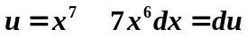
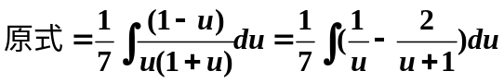
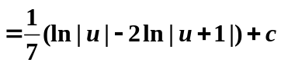
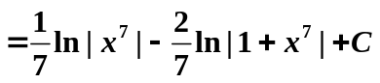
- 解：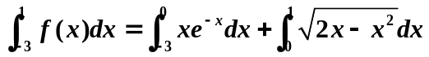
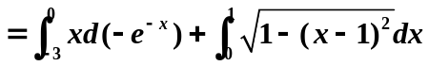
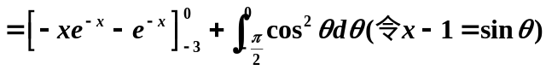
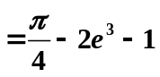
- 解：由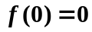，知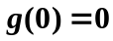。
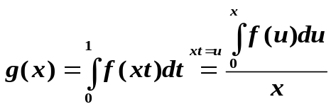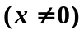
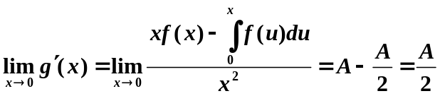，在处连续。
- 解：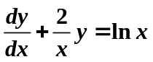
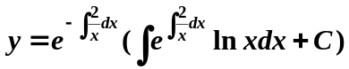
，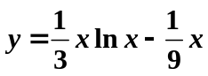
四、 解答题（本大题10分）
- 解：由已知且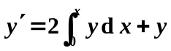，
将此方程关于求导得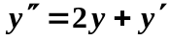
特征方程：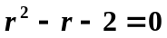 解出特征根：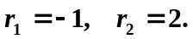
其通解为 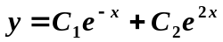
代入初始条件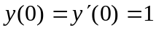，得 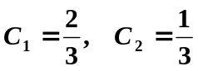
故所求曲线方程为：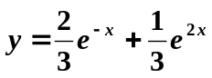
五、解答题（本大题10分）
- 解：（1）根据题意，先设切点为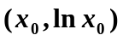，切线方程：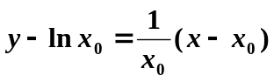
由于切线过原点，解出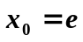，从而切线方程为：
则平面图形面积
（2）三角形绕直线x = e一周所得圆锥体体积记为V₁，则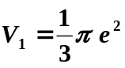
曲线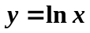与x轴及直线x = e所围成的图形绕直线x = e一周所得旋转体体积为V₂
D绕直线x = e 旋转一周所得旋转体的体积
六、证明题（本大题有2小题，每小题4分，共12分）
- 证明：
故有：
证毕。

证：构造辅助函数：。其满足在上连续，在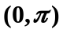上可导。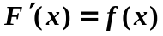，且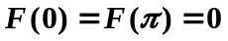
由题设，有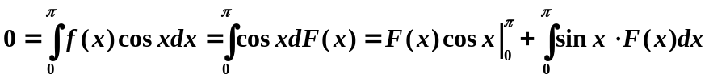，
有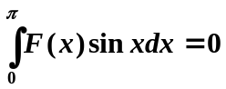，由积分中值定理，存在，使即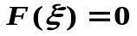
综上可知.在区间上分别应用罗尔定理，知存在
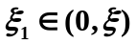和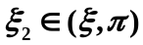，使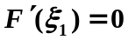及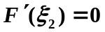，即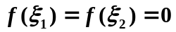. 高等数学I 解答
一、单项选择题（在每个小题四个备选答案中选出一个正确答案，填在题末的括号中）
(本大题有4小题, 每小题4分, 共16分)
- 当时，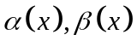都是无穷小，则当时（ D ）不一定是无穷小.
(A) 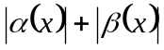 (B)
(C) (D)
- 极限的值是（ C ）.
（A） 1 （B） e （C） （D）
- 在处连续，则a =（ D ）.
（A） 1 （B） 0 （C） e （D）
- 设在点处可导，那么（ A ）.
（A） （B）
(C) （D）

二、填空题（本大题有4小题，每小题4分，共16分）
- 极限的值是 .
- 由确定函数y(x)，则导函数 .
- 直线过点且与两平面都平行，则直线的方程为 .
- 求函数的单调递增区间为 （－∞，0）和（1，+∞ ） .
三、解答题（本大题有4小题，每小题8分，共32分）
- 计算极限.
解：
- 已知：，，，求。
解： ，
- 设在[a，b]上连续，且，试求出。
解：
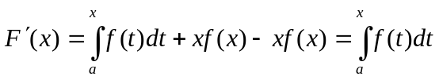
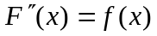
- 求 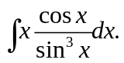
解：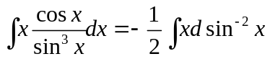
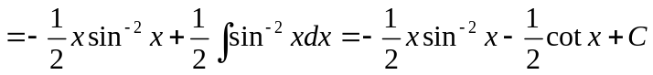

四、解答题（本大题有4小题，每小题8分，共32分）
- 求 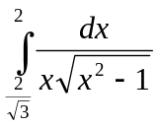.
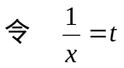
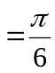
- 求函数 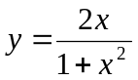 的极值与拐点.
解：函数的定义域（－∞，+∞）
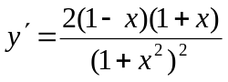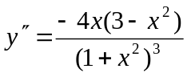
令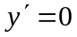得 x ₁ = 1, x ₂ = -1
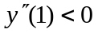 x ₁ = 1是极大值点，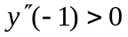x ₂ = -1是极小值点
极大值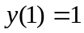，极小值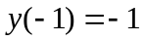
令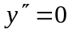得 x ₃ = 0, x ₄ = , x ₅ = -
x | (-∞,-) | (-,0) | (0, ) | (,+∞)
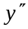 | － | + | － | +
故拐点（-，-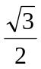），（0，0）（，）
- 求由曲线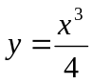与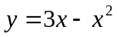所围成的平面图形的面积.
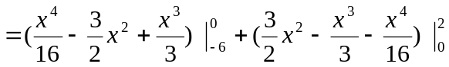
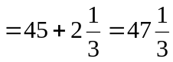
- 设抛物线上有两点，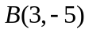，在弧A B上，求一点使的面积最大.
解：
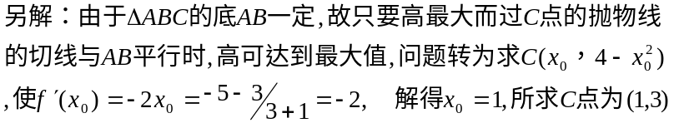

六、证明题（本大题4分）
- 设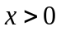，试证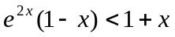.
证明：设
，，
，因此在（0，+∞）内递减。
在（0，+∞）内，在（0，+∞）内递减，
在（0，+∞）内，即
亦即当 x>0时， 。
高等数学I A
一、单项选择题（在每个小题四个备选答案中选出一个正确答案，填在题末的括号中）
(本大题有4小题, 每小题4分, 共16分)
- 函数
的全体连续点的集合是 （ ）
(A) (-,+) (B) (-,1) (1,+ )
(C) (-,0) (0, +) (D) (-,0) (0,1) (1,+ )
- 设，则常数a,b的值所组成的数组（a,b）为（ ）
（A） （1，0） （B） （0，1） （C） （1，1） （D） （1，-1）
- 设在[0，1]上二阶可导且，则（ ）
（A） (B)
(C) （D）
- 则（ ）
（A） M < N < P （B） P < N < M
（C） P < M < N （D） N < M < P
二 填空题（本大题有4小题，每小题4分，共16分）
- 设（ ）
- 设则（ ）
- 直线方程，与xoy平面，yoz平面都平行，

那么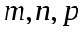的值各为（ ）
- 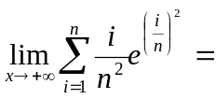（ ）
三 解答题（本大题有3小题，每小题8分，共24分）
- 计算 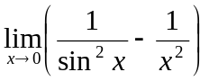
- 设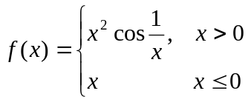试讨论的可导性，并在可导处求出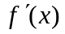
- 设函数连续，在x≠0时二阶可导，且其导函数的图形如图所示，给出
的极大值点、极小值点以及曲线的拐点。
d
y
c
b
O
a
x
四 解答题（本大题有4小题，每小题9分，共36分）
- 求不定积分
- 计算定积分
- 已知直线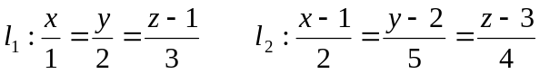,求过直线l₁且平行于直线l₂的平面方程。

- 过原点的抛物线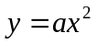及y=0,x=1所围成的平面图形绕x轴一周的体积为，确定抛物线方程中的a，并求该抛物线绕y轴一周所成的旋转体体积。

五、综合题（本大题有2小题，每小题4分，共8分）
  - 设，其中在区间[1,2]上二阶可导且有，试证明存在（）使得。
  - 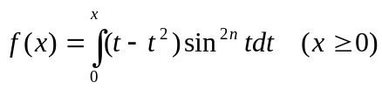
    - 求的最大值点；
    - 证明：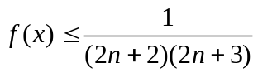

一、单项选择题 B D B C.
二、填空题（本大题有4小题，每小题4分，共16分）
- 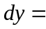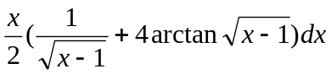.
- 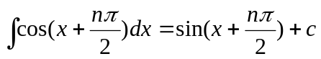.
- 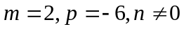.
- 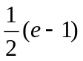.
三、解答题（本大题有3小题，每小题8分，共24分）
- (8分)计算极限 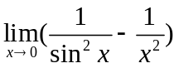.
解：
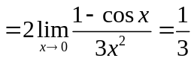
- (8分)设，试讨论的可导性，并在可导处求出.
解： 当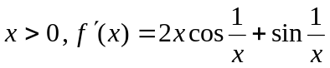；当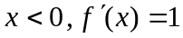
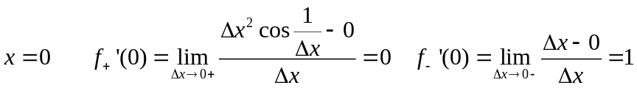
故f (x)在x=0处不可导。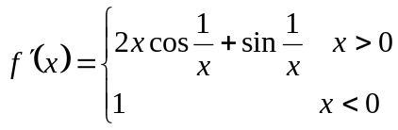
- (8分)设函数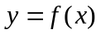在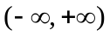连续，在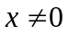时二阶可导，且其导函数的图形如图.给出的极大值点、极小值点以及曲线的拐点.
d
y
c
b
O
a
x
解：极大值点：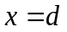 极小值点：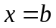
拐点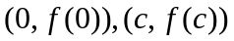
四 解答题（本大题有4小题，每小题9分，共36分）
- (9分)求不定积分 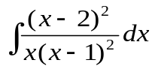.
解：原式=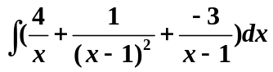
=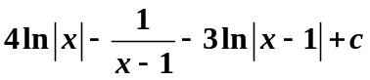
- (9分)计算定积分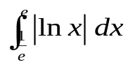.
解：原式=
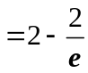
- (9分)已知直线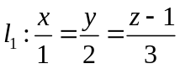，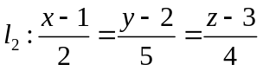,求过直线l₁且平行于直线l₂的平面方程.
解：
取直线l₁上一点M₁(0,0,1) 于是所求平面方程为
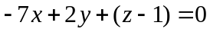
- (9分)过原点的抛物线 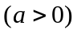 及y=0, x=1所围成的平面图形绕x轴一周的体积为. 求a，并求该抛物线绕y轴一周所成的旋转体体积.
解：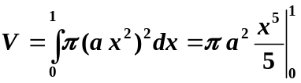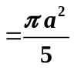
由已知得 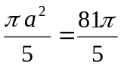 故 a = 9 抛物线为：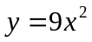
绕y轴一周所成的旋转体体积：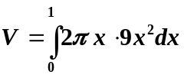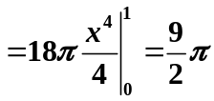
五 综合题（每小题4分，共8分）
- (4分)设，其中在区间[1,2]上二阶可导且有. 证明：存在（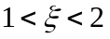）使得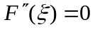。
证明：由在[1，2]上二阶可导，故F (x)在[1，2]二阶可导，因 f (2)=0,故F (1)=F (2) = 0
在[1，2]上用罗尔定理，至少有一点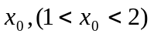使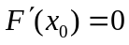
得
在[1，x₀]上对用罗尔定理，至少有点
- (4分).
解：（1）为的最大值点。
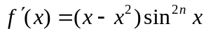，当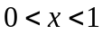，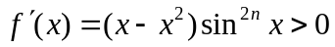；当，。为极大值，也为最大值。
（2）
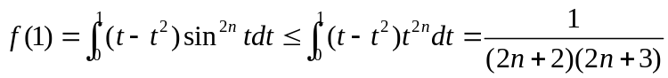
高等数学上B（07）解答
- 填空题：（共24分，每小题4分）
1．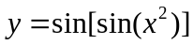，则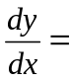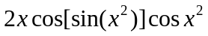。
2． 已知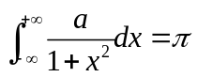，=__1______。
3． 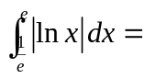。
4． 过原点的切线方程为。
5．已知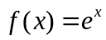，则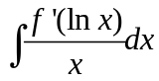=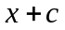。
6．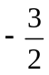，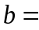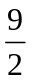

时，点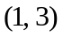是曲线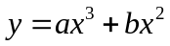的拐点。
二、计算下列各题：（共36分，每小题6分）
1．求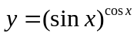的导数。
解：
2．求。
解：
3．求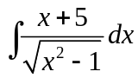。
解：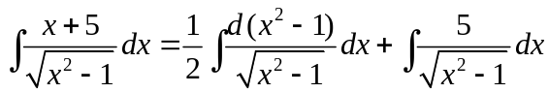
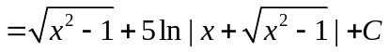
4．设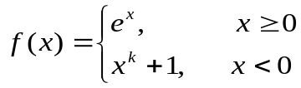在点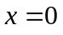处可导，则为何值？
解：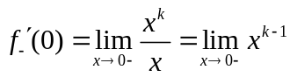
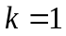
5．求极限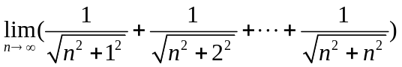。
解：
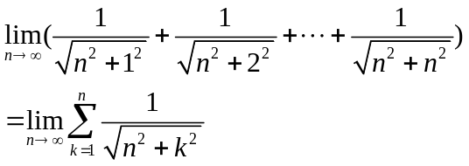
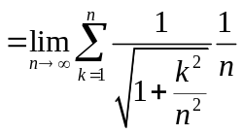
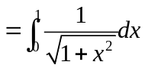=
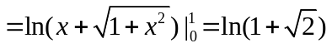
6．求过点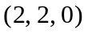且与两直线和平行的平面方程。
解：两直线的方向向量分别为，平面的法向量。
平面方程为。
三、解答下列各题：（共28分，每小题7分）
1．设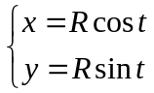，求。
解：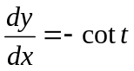
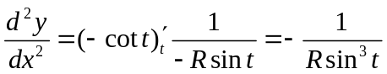
2．求在上的最大值和最小值。
解：
最大值为，最小值为。
3．设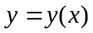由方程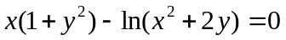确定，求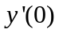。
解：方程两边同时对x求导
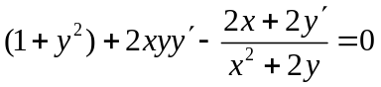
将代入上式
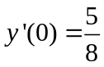
4．求由与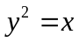围成的图形绕轴旋转所得的旋转体的体积。
解：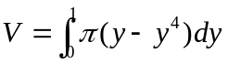
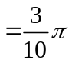
四、证明题：(共12分，每小题6分)
1．证明过双曲线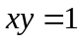任何一点之切线与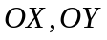二个坐标轴所围成的三角形的面积为常数。
证明：双曲线上任何一点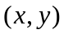的切线方程为
切线与轴、轴的交点为
故切线与二个坐标轴所围成的三角形的面积为
2．设函数与在闭区间上连续，证明：至少存在一点使得
证明：令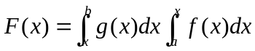
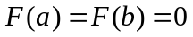，由Rolle定理，存在一点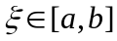，使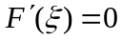，即

高等数学上解答（07）
- 单项选择题（每小题4分，共16分）
1．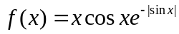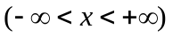是 A 。
（A）奇函数； （B）周期函数；（C）有界函数； （D）单调函数
2．当时，与 B 是同阶无穷小量。
（A）； （B）； （C）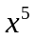； （D）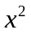
3．直线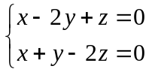与平面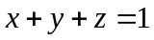的位置关系是 C 。
（A）直线在平面内；（B）平行； （C）垂直； （D）相交但不垂直。
4．设有三非零向量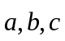。若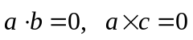，则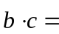 A 。
（A）0； （B）-1； （C）1； （D）3
- 填空题（每小题4分，共16分）
1．曲线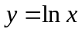上一点P的切线经过原点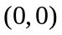，点P的坐标为。
2．。
3．方程确定隐函数，则 0 。
4．曲线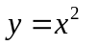、与轴所围图形绕轴旋转一周所得旋转体的体积为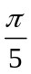。
- 解下列各题（每小题6分，共30分）
1．已知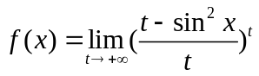，求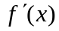。
解：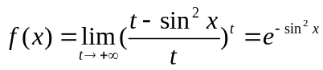
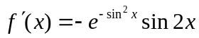
2．求不定积分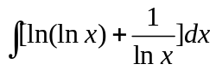。
解: 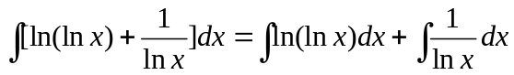
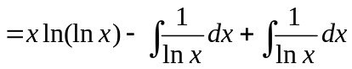
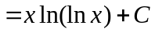
3．计算定积分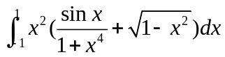。
解：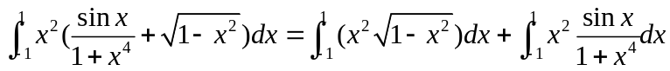
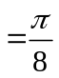
4．求不定积分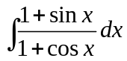。
解：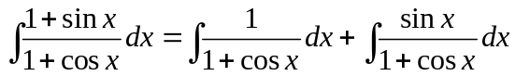
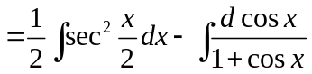
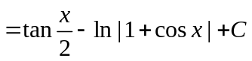
5．已知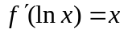，且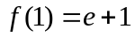，求。
解：令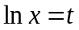，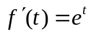
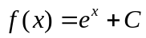
，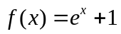
- （8分）设对任意有，且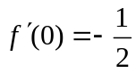。求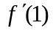。
解：由，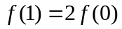
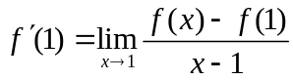
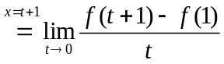
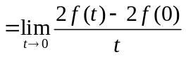
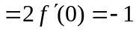
五、（8分）证明：当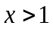时，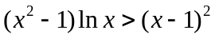。
证明：只需证明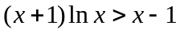。
令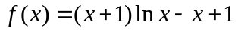
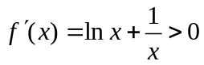，在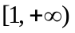单调递增。
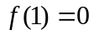，当时，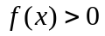。即。
- （8分）
已知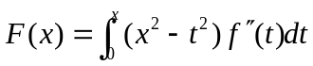，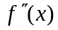连续，且当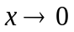时，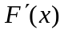与
为等价无穷小量。求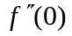。
解： 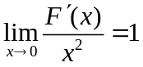
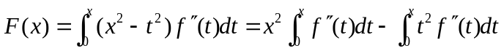
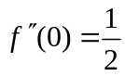
- （8分）
设有曲线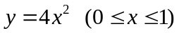和直线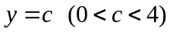。记它们与轴所围图形的面积为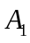，它们与直线所围图形的面积为。问为何值时，可使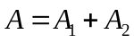最小？并求出的最小值。
解：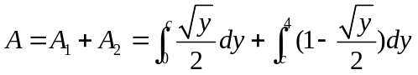
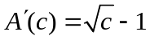
令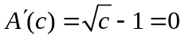，得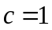。
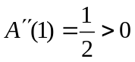，为最小值点。
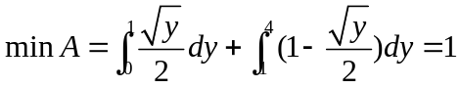
八、设在内的点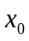处取得最大值，且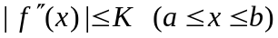。
证明：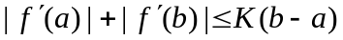
证明：
在对应用拉格朗日定理
在对应用拉格朗日定理

一、单项选择题（在每个小题四个备选答案中选出一个正确答案，填在题末的括号中）
(本大题分5小题, 每小题2分, 共10分)
1、
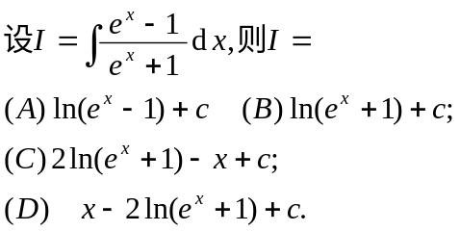
答( )
2、
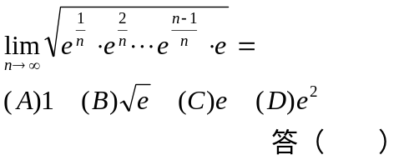
3、
4、
5、
答( )
二、填空题（将正确答案填在横线上）
(本大题分5小题, 每小题3分, 共15分)
1、
2、
3、设空间两直线与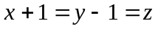相交于一点，则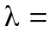_____ 。
4、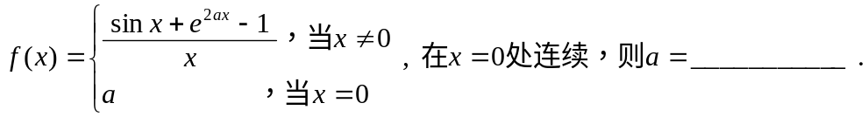
5、
三、解答下列各题
( 本 大 题4分 )
设平面与两个向量和平行，证明：向量与平面垂直。
四、解答下列各题
( 本 大 题8分 )
五、解答下列各题
( 本 大 题11分 )
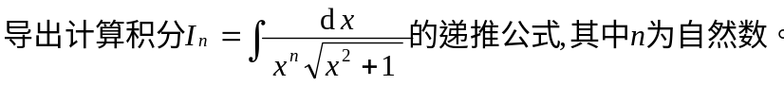
六、解答下列各题
( 本 大 题4分 )
求过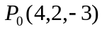与平面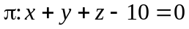平行且与直线垂直的直线方程。
七、解答下列各题
( 本 大 题6分 )
八、解答下列各题
( 本 大 题7分 )
九、解答下列各题
( 本 大 题8分 )
十、解答下列各题
( 本 大 题5分 )
。
十一、解答下列各题
( 本 大 题4分 )
十二、解答下列各题
( 本 大 题5分 )
重量为的重物用绳索挂在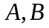两个钉子上，如图。设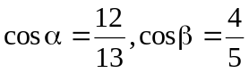，求所受的拉力。
十三、解答下列各题
( 本 大 题6分 )

十四、解答下列各题
( 本 大 题7分 )

、单项选择题（在每个小题四个备选答案中选出一个正确答案，填在题末的括号中）
(本大题分5小题, 每小题2分, 共10分)
1、C
2、答：B
3、 10分
4、（Ｂ）
5、C
二、填空题（将正确答案填在横线上）
(本大题分5小题, 每小题3分, 共15分)
1、 10分

2、 5分
10分
3、
4、-1
5、 10分
三、解答下列各题
( 本 大 题4分 )
平面法向量 4分
与平行 8分
从而平面与垂直。 10分
四、解答下列各题
( 本 大 题8分 )

5分
7分
10分
五、解答下列各题
( 本 大 题11分 )

3分
7分
10分
3分
5分
7分
10分
六、解答下列各题
( 本 大 题4分 )
的法向量为
的方向向量为 3分
所求直线方向向量为
7分
从而所求直线方程为
10分
七、解答下列各题
( 本 大 题6分 )
3分
7分
10分
八、解答下列各题
( 本 大 题7分 )

4分
7分
10分
九、解答下列各题
( 本 大 题8分 )

2分
5分
8分
10分
十、解答下列各题
( 本 大 题5分 )

4分
8分
10分
十一、解答下列各题
( 本 大 题4分 )

4分
8分
10分
十二、解答下列各题
( 本 大 题5分 )
按点受力平衡，应有
，即
解得 (10分)
十三、解答下列各题
( 本 大 题6分 )
2分
4分
10分
十四、解答下列各题
( 本 大 题7分 )

3分
5分
8分
10分
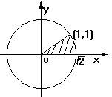

一、单项选择题（在每个小题四个备选答案中选出一个正确答案，填在题末的括号中）
(本大题分4小题, 每小题3分, 共12分)
1、
2、
3、
4、
二、填空题（将正确答案填在横线上）
(本大题分4小题, 每小题3分, 共12分)
1、
2、__________.
3、
4、直线与平面的交点为___________________ 。
三、解答下列各题
(本大题共2小题，总计12分)
1、(本小题6分)
2、(本小题6分)
指出锥面被平行于平面的平面所截得的曲线的名称。
四、解答下列各题
(本大题共5小题，总计24分)
1、(本小题1分)
2、(本小题2分)
3、(本小题5分)
4、(本小题5分)
5、(本小题11分)
五、解答下列各题
(本大题共2小题，总计14分)
1、(本小题7分)
2、(本小题7分)
试证：对角线向量是的平行四边形是菱形，并计算其边长。
六、解答下列各题
(本大题共3小题，总计20分)
1、(本小题6分)
2、(本小题6分)

3、(本小题8分)

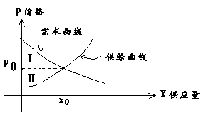
七、解答下列各题
(本大题共2小题，总计6分)
1、(本小题1分)

2、(本小题5分)

一、单项选择题（在每个小题四个备选答案中选出一个正确答案，填在题末的括号中）
(本大题分4小题, 每小题3分, 共12分)
1、D 10分
2、 10分
3、B 10分
4、B 10分
二、填空题（将正确答案填在横线上）
(本大题分4小题, 每小题3分, 共12分)
1、
2、
3、= 10分
4、
三、解答下列各题
(本大题共2小题，总计12分)
1、(本小题6分)
7分
10分
2、(本小题6分)
用所截得的曲线为 4分
故时为一对相交直线
时为双曲线 10分
四、解答下列各题
(本大题共5小题，总计24分)
1、(本小题1分)
10分
2、(本小题2分)
7分
10分
3、(本小题5分)
3分
7分
10分
4、(本小题5分)
4分
6分
8分
10分
5、(本小题11分)
2分
10分

五、解答下列各题
(本大题共2小题，总计14分)
1、(本小题7分)
2分
6分
8分
10分
2、(本小题7分)
因为，故
因此这个平行四边形的对角线是垂直的，于是它是菱形。 （6分）
边长=
（10分）
六、解答下列各题
(本大题共3小题，总计20分)
1、(本小题6分)
4分
8分
10分
(注如用切线平行于已知直线解也可以)
2、(本小题6分)
3分
5分
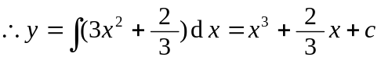
10分
3、(本小题8分)
3分
6分
10分

七、解答下列各题
(本大题共2小题，总计6分)
1、(本小题1分)
4分
10分
2、(本小题5分)

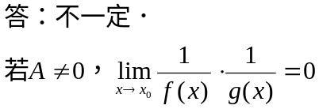
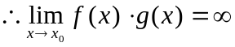 4分
6分
10分

1、
2、
3、
4、
5、
答( )
二、填空题（将正确答案填在横线上）
(本大题分3小题, 每小题3分, 共9分)
1、_______________.
2、
3、对于的值，讨论级数
（1）当______时，级数收敛
（2）当______时，级数发散
三、解答下列各题
(本大题共3小题，总计13分)
1、(本小题4分)
2、(本小题4分)
级数
是否收敛，是否绝对收敛？
3、(本小题5分)
设是以为周期的函数，当时，。又设是的
以为周期的Fourier级数之和函数。试写出在内的表达式。
四、解答下列各题
(本大题共5小题，总计23分)
1、(本小题2分)
2、(本小题2分)
3、(本小题4分)
4、(本小题7分)
5、(本小题8分)
试将函数在点处展开成泰勒级数。
五、解答下列各题
( 本 大 题5分 )
如果幂级数在处条件收敛，那么该
级数的收敛半径是多少? 试证之.
六、解答下列各题
(本大题共2小题，总计16分)
1、(本小题7分)

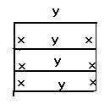
2、(本小题9分)
七、解答下列各题
( 本 大 题6分 )
八、解答下列各题
( 本 大 题6分 )
九、解答下列各题
( 本 大 题12分 )

一、单项选择题（在每个小题四个备选答案中选出一个正确答案，填在题末的括号中）
(本大题分5小题, 每小题2分, 共10分)
1、
2、B 10分
3、 10分
4、 10分
5、
二、填空题（将正确答案填在横线上）
(本大题分3小题, 每小题3分, 共9分)
1、 10分
2、 10分
3、时收敛
时发散
三、解答下列各题
(本大题共3小题，总计13分)
1、(本小题4分)
4分
8分
10分
2、(本小题4分)
记
由于 ……6分
故原级数绝对收敛，从而收敛 ……10分
3、(本小题5分)
对作周期为的延拓，在内的表达式为
(3分)
满足Fourier级数收敛的充分条件。 (5分)
故
(10分)
注：只要写出的表达式即可得10分。
四、解答下列各题
(本大题共5小题，总计23分)
1、(本小题2分)
5分
8分
10分
2、(本小题2分)
5分
10分
3、(本小题4分)
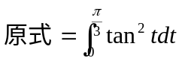 4分
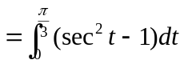 6分
8分
10分
4、(本小题7分)
5分
10分
5、(本小题8分)
因为
……3分
而 ……5分
所以
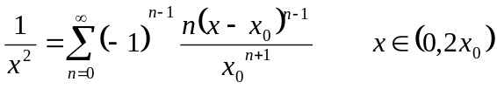 ……10分
五、解答下列各题
( 本 大 题5分 )
由题意,知:
当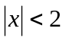时, 级数绝对收敛； ……4分
当时, 级数不可能收敛. ……8分
故收敛半径是2. ……10分
六、解答下列各题
(本大题共2小题，总计16分)
1、(本小题7分)
3分
6分
8分
10分
2、(本小题9分)

3分
6分
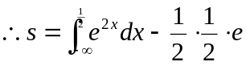 8分
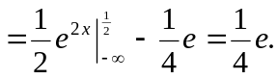 10分
七、解答下列各题
( 本 大 题6分 )

3分
5分
10分
八、解答下列各题
( 本 大 题6分 )
5分
10分
九、解答下列各题
( 本 大 题12分 )
4分
6分
8分
10分
- 一、 填空
  - 1. 设当a= 时，
x=0是f(x)的连续点。
解：
2．＝ 。
解：
3． ＝A，则a= ，b= ， A= 。
解：要使极限存在，分子与分母应是极限过程中的同阶无穷小或高阶无穷小，于是有1＋a+b=0，用一次罗必达法则分子仍为无穷小，有a+4b=0
解出：a=-4/3 b=1/3 代入求得极限A＝8/3
4．函数的极小值点为 。
解：驻点,在驻点处y’’>0,故驻点为极小值点。
5．设f (x) = x lnx在x₀处可导，且f’(x₀)=2,则 f (x₀)= 。
解：
则f(x)在x=0取得 （填极大值或极小值）。
解：
二、
是否连续？是否可导？并求f(x)的导函数。
解：当x>0及x<0时，，f(x)为初等函数，连续。
- 三、 解下列各题
1．
解：原式＝.
2．；
解：原式＝
3．,求此曲线在x=2 的点处的切线方程,及。
解：

- 四、 试确定a,b,c的值，使y=x³+ax²+bx+c在点(1,-1)处有拐点，且在x=0处有极大值为1，并求此函数的极小值。
解：
- 五、 若直角三角形的一直角边与斜边之和为常数，求有最大面积的直角三角形。
解：设所给直角边为x,斜边与其之和为L，则
- 六、 证明不等式：
- 七、 y=f(x)与y=sin(x)在原点相切，求极限
- 八、 设 f (x)在[0,1]上连续且在 (0,1 ) 内可导，且f (0) = f (1) = 0, f (1/2) = 1.

证明：(1)至少有一点ξ∈(1/2,1)，使得f(ξ)= ξ;
(2)∀λ∈R ，存在η∈(0,ξ)，使得f’(η)-λ[f(η)-η]=1
证：（1）令F(x)=f(x)-x,则f在[0,1]连续，在(0,1)可导，
F（1/2）=f(1/2)-1/2>0
F(1)=f(1)-1=0-1<0,∴在(1/2,1)内至少有一点ξ，使F（ξ ）=0,即f (ξ)=ξ.。
(2) 证：
- 一、 选择题（每题4分，共16分）
1．（ D ）。
A、； B、； C、； D、
2．设在处可导，且，则（ B ）。
A、； B、； C、； D、。
3．若是的一个原函数，则（ D ）。
A、； B、；
C、； D、。
4．已知函数在处取得极值，则（ B ）。
A、且为函数的极小值点；
B、且为函数的极小值点；
C、且为函数的极大值点；
D、且为函数的极大值点。
二、填空题（每题5分，共20分）
1． 。
2．。
3．。
4．设为向量，为实数。若，⊥，，⊥，则。
三、计算下列各题（每题9分，共45分）
1．求极限。
解：
2．函数由方程确定，求。
解：
又，，得。
3．求定积分。
解：
4．求过点且与平面和平行的直线方程。
解：，。
5．设，求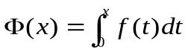。
解：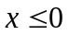，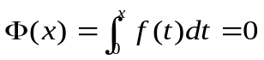
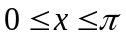，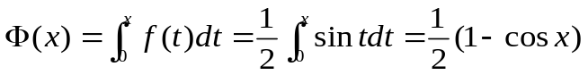
，
四、（7分）长为的铁丝切成两段，一段围成正方形，另一段围成圆形，问这两段铁丝各为多长时，正方形的面积与圆的面积之和最小？
解：设正方形的边长为，则正方形的面积与圆的面积之和为。
，。所以两段铁丝分别为时，正方形的面积与圆的面积之和最小。
五、解答下列各题（每小题4分，共12分）
1．设曲线，轴以及轴所围区域被曲线分成面积相等的两部分，求。
解：由，
2．设函数在上连续，且。判断方程在内有几个实根？并证明你的结论。
解：，在上连续，，所以在内有一个零点。又，在上是单调递增的，所以在内有唯一零点，即在内有唯一实根。
3、设函数在上可导，且，求证在内至少存在一点，使得。
解：，在上可导。由，存在，使得，即。由Roll定理，存在，使得，即。
高等数学第一学期半期试题解答（05）
- 一． （共20分）试解下列各题：
1．。
解：
2．。
解：
3．设。则a= 4 , A= -6
4．函数的极小值点。
5.
- 二． （10分）若是奇函数且x=0在可导,在x=0是什么类型的间断点？说明理由。
- 三． （共20分）求下列极限
1．；解：原式＝
2.；解：原式＝
3． ,求此曲线在x=2 的点处的切线方程,及。
- 四． （10分）证明：当时，。
- 五． （10分）求内接于椭圆，且底边与x轴平行的等腰三角形之面积的最大值。
解：
- 六． （10分）证明：方程在（0，1）上必有唯一的实根(n>2)，并求。
证：
- 七． （10分）确定常数a、b,使极限存在，并求出其值。
解：要使极限存在，分子与分母应是极限过程中的同阶无穷小或高阶无穷小，于是有1＋a+b=0，用一次罗必达法则分子仍为无穷小，有a+4b=0
解出：a=-4/3 b=1/3 代入求得极限为8/3

- 八． （10分）设f (x)在[a,b]上连续，在(a,b)内可微，且 f (a) = f (b) =0,证明：对。

证明：构造函数F(x)=e^{-λx} f (x) 则F(x)在[a,b]上连续，在(a,b)内可微F (a) = F (b) =0由罗尔定理
即有 证毕。

